

平安商會股份有限公司

**114年度**

**互助會平台系統建置案**

|服務建議書| 2025/12/19



**【目　　錄】**

壹、 概述 1

**一、** 專案名稱 1

**二、** 專案目標說明及預期成效 1

**三、** 專案範圍 2

（一） 功能性範圍 2

（二） 非功能性範圍 2

（三） 排除範圍 3

**四、** 專案時程建議 3

貳、 需求規劃 4

**一、** 整體資訊作業架構 4

（一） 作業環境硬體規格 4

（二） 系統採用技術 4

**二、** 專案視覺風格示意 5

**三、** 使用者前台 7

（一） 首頁 7

（二） 註冊及登入頁 7

（三） 商會大廳 7

（四） 會員錢包 7

（五） 會員資訊 8

**四、** 管理者後台 9

（一） 後台登入頁 9

（二） 首頁 9

（三） 內容管理 9

（四） 標會管理 9

（五） 會員管理 9

（六） 帳務管理 10

參、 專案管理 11

**一、** 工作小組 11

**二、** 工作項目劃分 11

**三、** 專案管理方式 13

（一） 專案監控 13

（二） 範圍管理 14

（三） 品質管理 14

（四） 風險管理 15

**四、** 專案驗收方式 17

**五、** 需求異動之管理 17

肆、 交付時程與成本分析 18

**一、** 交付時程 18

**二、** 專案成本 19

**三、** 計費標準 20

伍、 保固及系統維護計畫 21

**一、** 保固內容 21

（一） 維護與保固期限 21

（二） 維護與保固對象 21

（三） 維護與保固範圍 21

**二、** 服務方式 22

（一） 電話諮詢服務 22

（二） 線上問題解決 22

**三、** 保固期滿維運和諮詢服務費用估算 23

**四、** 維護費用計價方式 23

**【圖 目 錄】**

圖 1前台首頁 5

圖 2前台會員大廳 5

圖 3後台首頁 6

圖 4後台標會管理 6

**【表 目 錄】**

表 1團隊成員專長與職務 11

表 2專案人員工作職掌說明表 11

表 3專案監控項目 13

表 4專案風險及回應計畫 15

表 5工作時程與重要查核點清單 18

表 6專案成本估價表 19

表 7保固期滿維運和諮詢服務費用計費表 23

1. 概述
   1. 專案名稱

互助會平台系統建置案。

* 1. 專案目標說明及預期成效

本專案旨在為平安商會股份有限公司之互助會開發一個全面的數位化營運平台，分為使用者前台與管理者後台，以提升會員服務品質與內部管理效率。

惟本專案係接續前包商所開發之系統，經與甲方前期溝通，將最大程度保留前台之使用者介面，並重構全系統後端功能，以期達成下列成效：

1. 使用者前台：提供會員線上參與互助會（標會）、查詢個人帳務明細、管理個人資料等功能，實現操作便利性。並確保會員能隨時清楚查閱錢包餘額、資金流向與互助會進度，提升信任感。
2. 管理者後台：建立一個集中化的管理平台，使管理人員能高效地處理日常營運事務，故需提供對會員資料、互助會期、網站內容（如圖片）及金流的全面管理與監控能力。

* 1. 專案範圍
     1. 功能性範圍

1. 使用者前台

* 會員註冊與登入功能：包含一般帳號密碼註冊登入及串接LINE ID第三方登入。
* 首頁：系統公告。
* 商會大廳：瀏覽、參與現有互助會活動。
* 會員錢包：帳戶餘額查詢、轉入註冊點數、加值、提領餘額、金流明細、死會明細。
* 會員資訊：變更密碼、參與標會、組織、KYC。

1. 管理者後台

* 管理者登入功能
* 首頁：常用功能及待審核案件。
* 內容管理：公告設定及圖片設定。
* 標會管理：新增、編輯、刪除標會。。
* 會員管理：會員資料、錢包資料及KYC審核。
* 帳務管理：儲值、提領及帳務紀錄查詢。
  + 1. 非功能性範圍

1. 平台系統自適應電腦、平板、手機等不同尺寸的螢幕，確保在任何裝置上都有良好的視覺和操作體驗。
2. 遵循網頁安全最佳實踐，例如將資料加密傳輸，透過嚴謹的加密機制確保資料傳輸的機密性，以保護貴會與會員的資料安全。
3. 採用穩定、主流的網頁技術來打造您的平台，確保系統未來容易擴充與維護。
   * 1. 排除範圍
4. 不包含 iOS 或 Android 原生應用程式的開發。
5. 不包含與第三方支付系統的直接串接實作。
6. 不包含深度的資安顧問服務或第三方資安認證。
   1. 專案時程建議

本專案執行期程自簽約日起六個月內完成系統上線。

1. 需求規劃
   1. 整體資訊作業架構
      1. 作業環境硬體規格
2. 測試環境

* Linux
* 2 vCPU / 2 GB RAM / 40 GB Storage

1. 正式環境

* Linux
* 2 vCPU / 4 GB RAM /60 GB Storage
  + 1. 系統採用技術

1. 前端技術

* Vue.js
* Bootstrap
* Vite

1. 後端技術

* C#
* .NET Core

1. 資料庫

* postgreSQL

* 1. 專案視覺風格示意

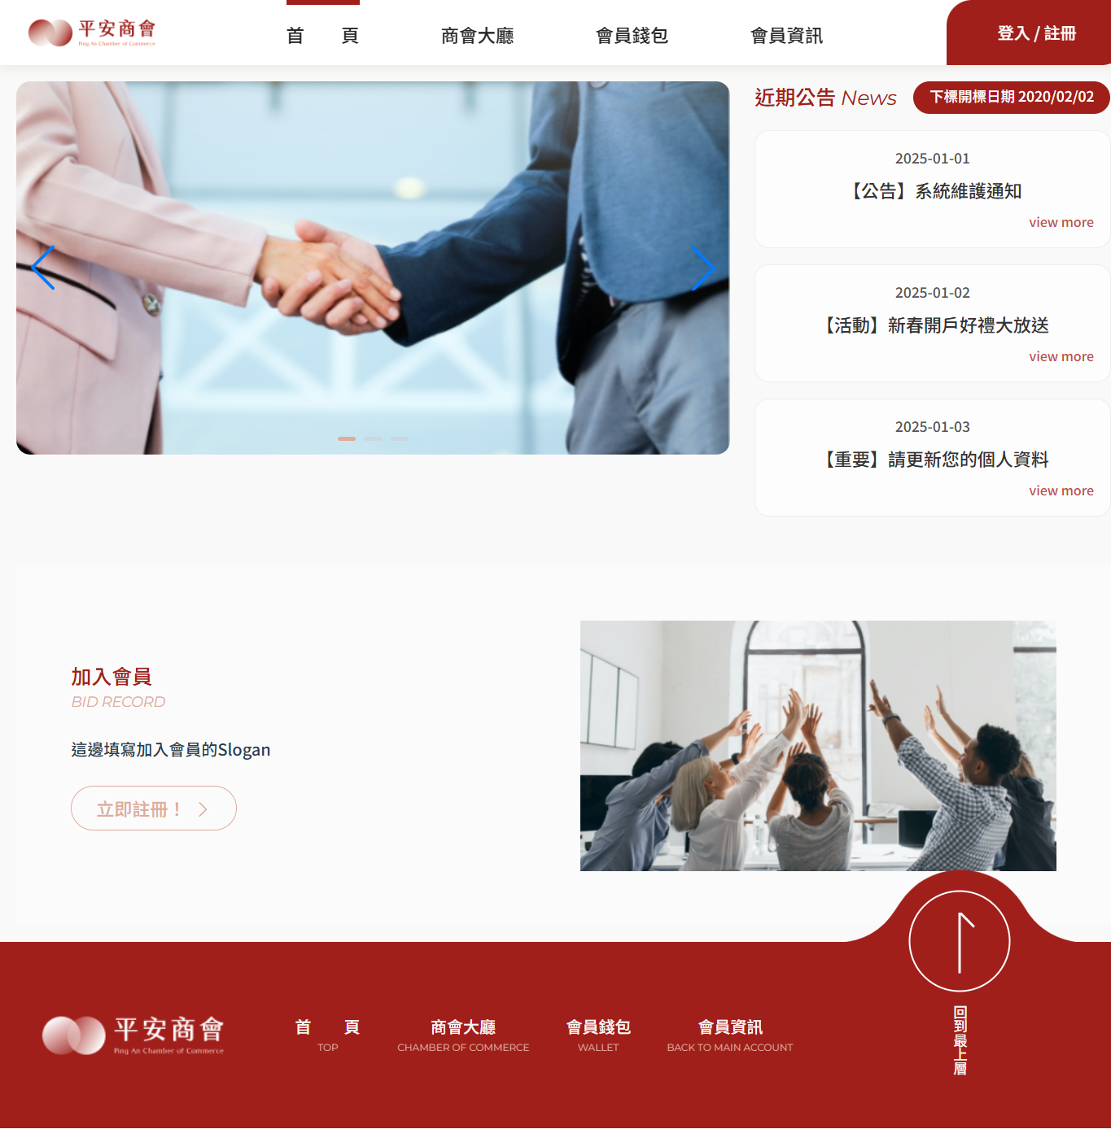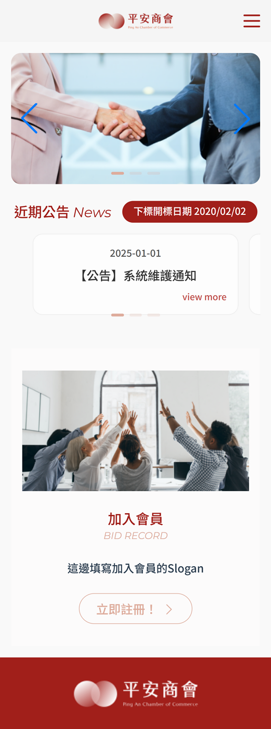

圖 1前台首頁

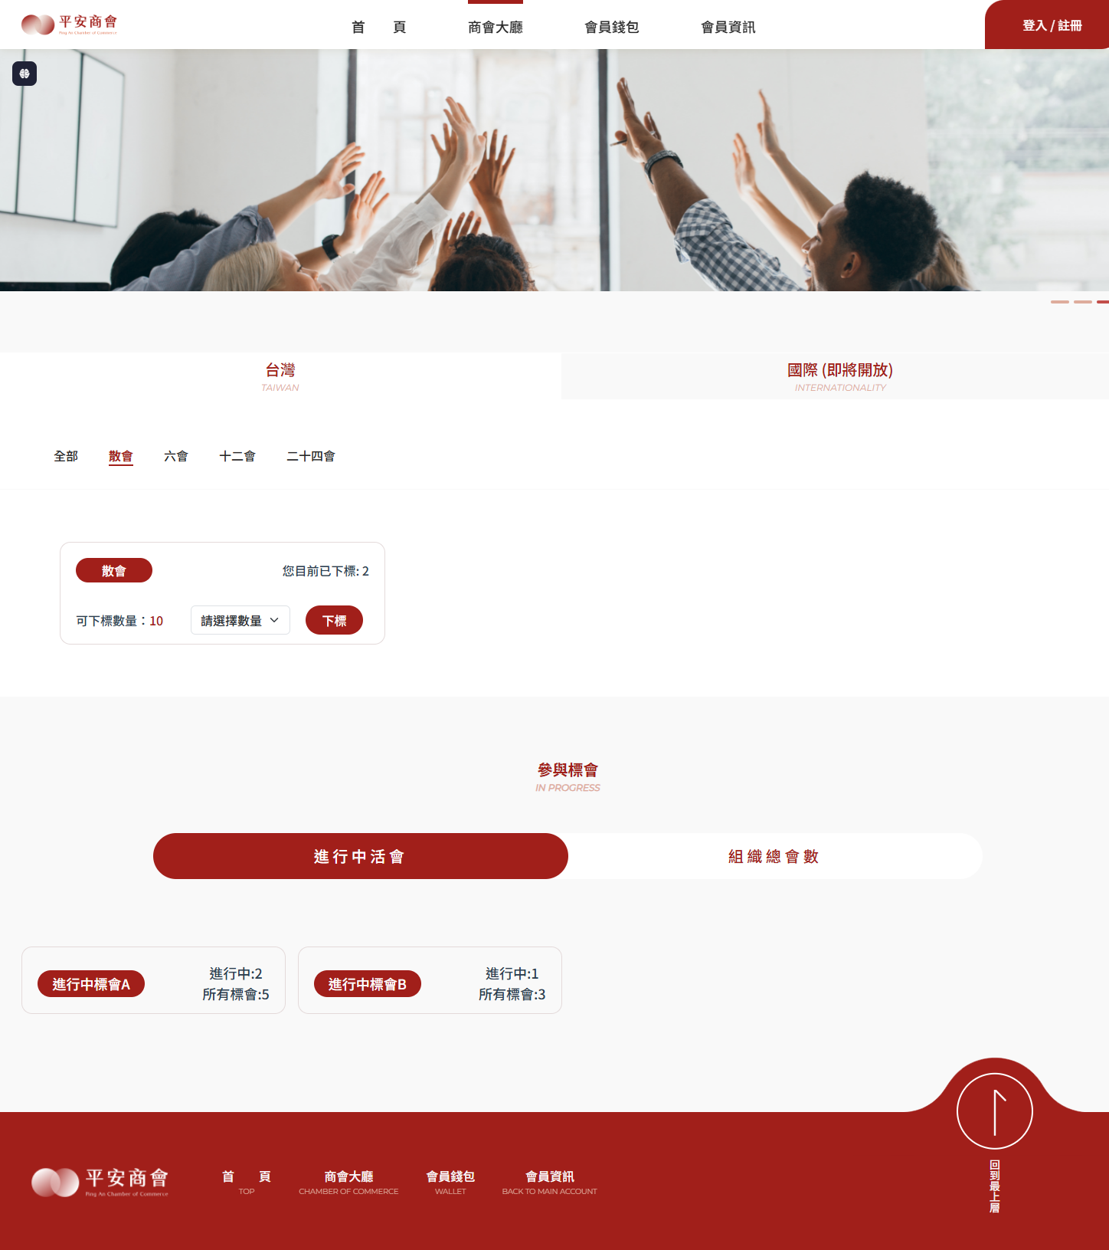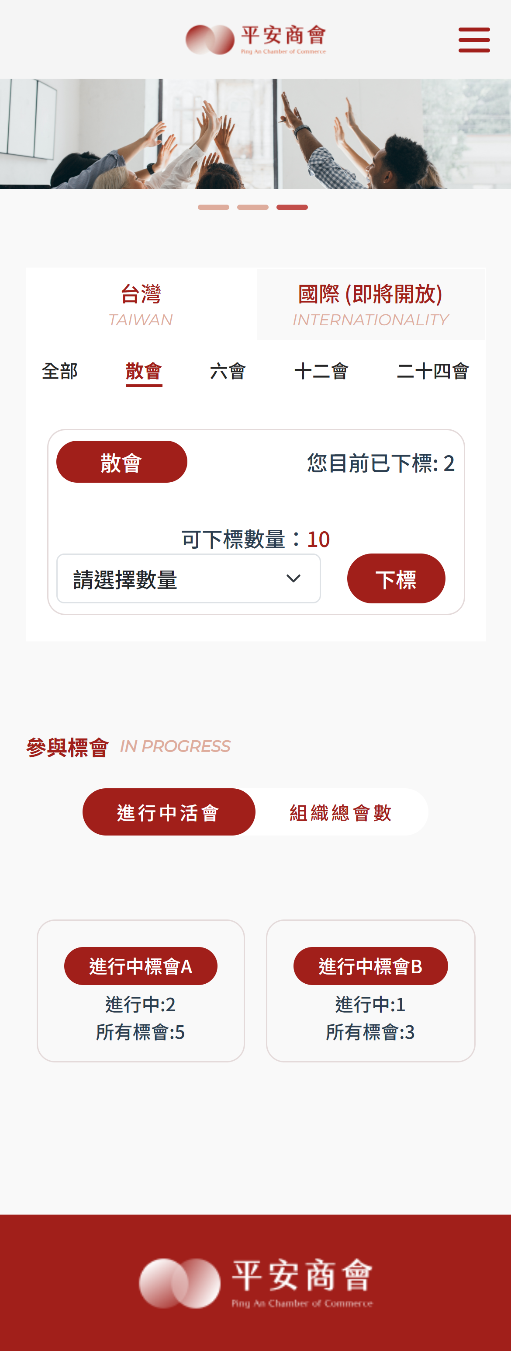

圖 2前台會員大廳

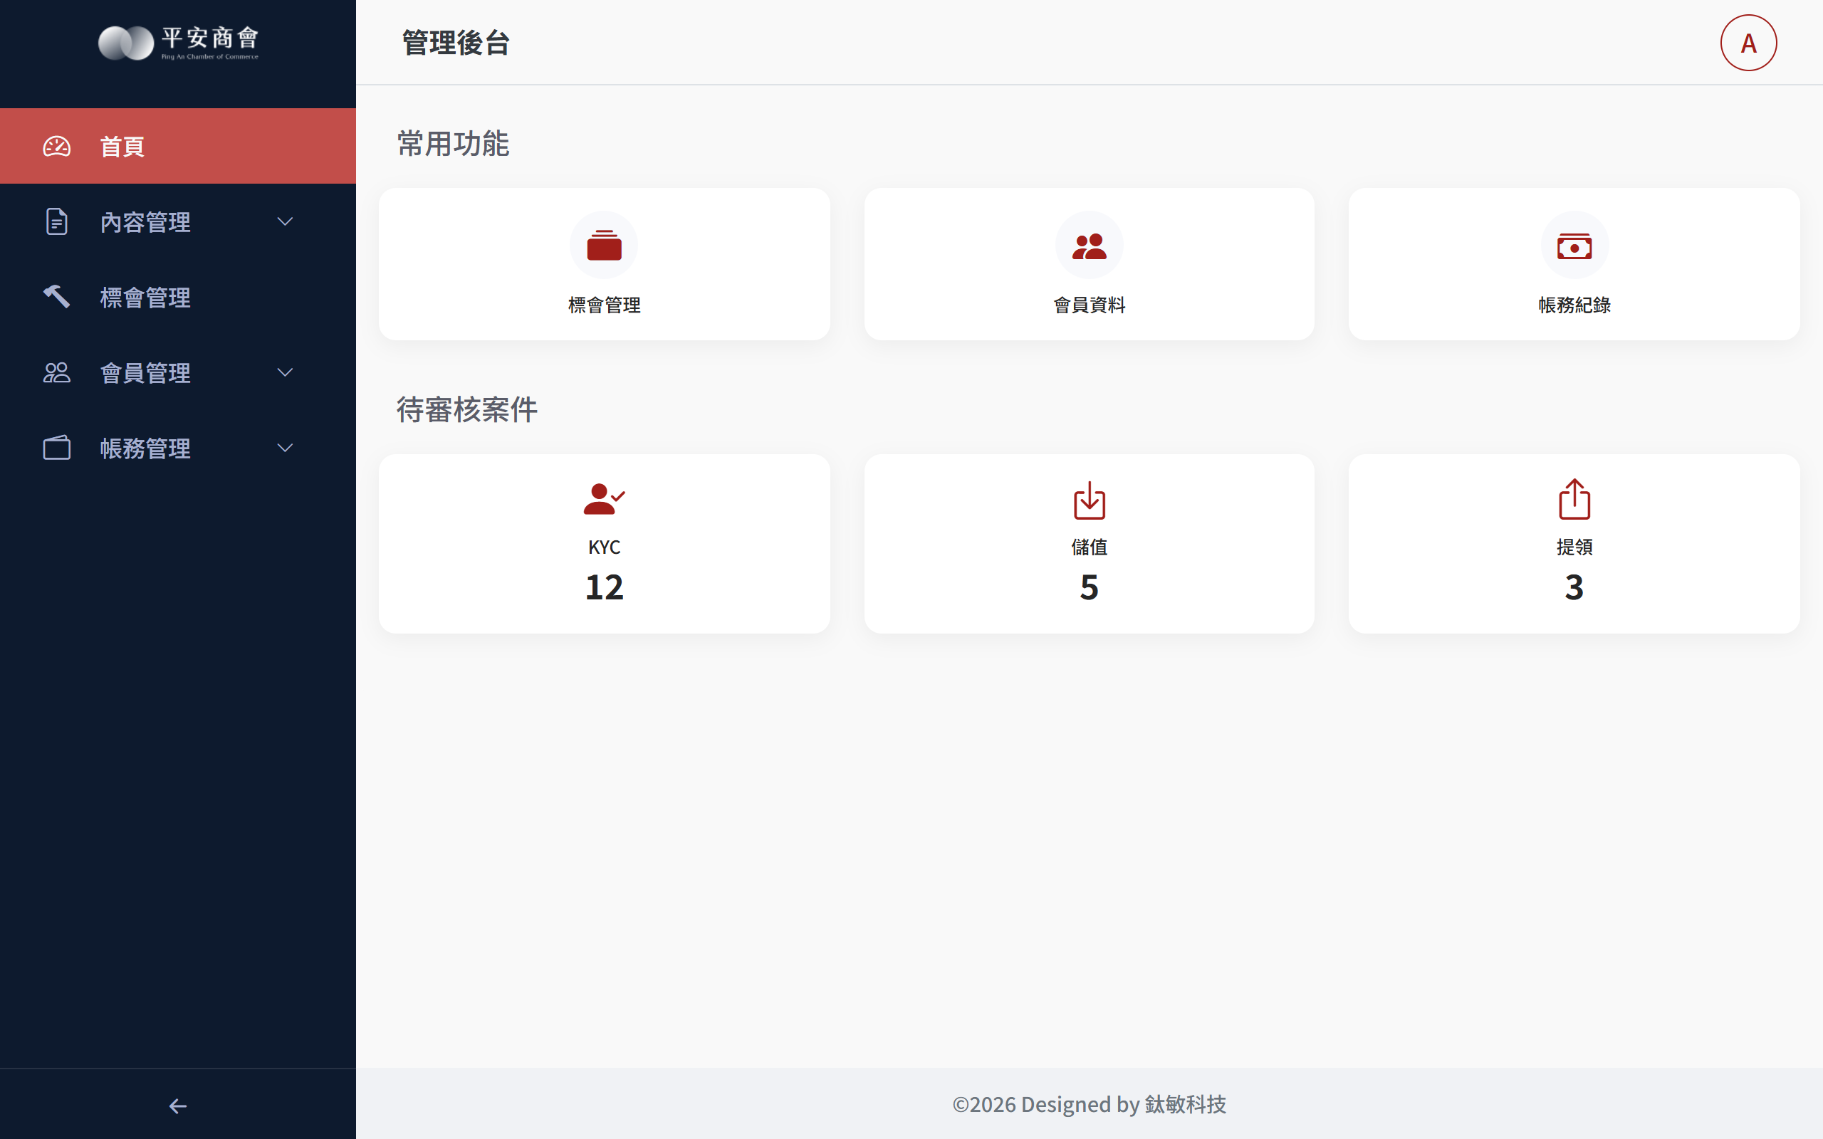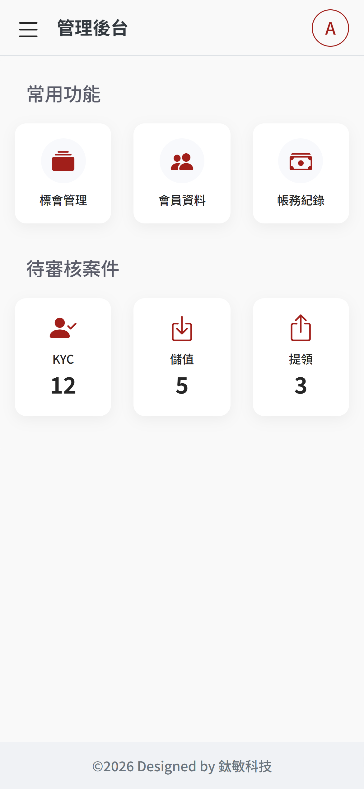

圖 3後台首頁

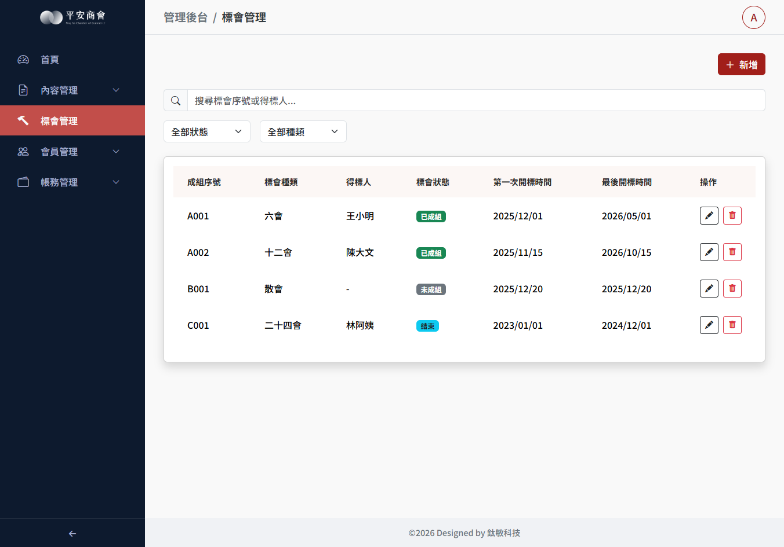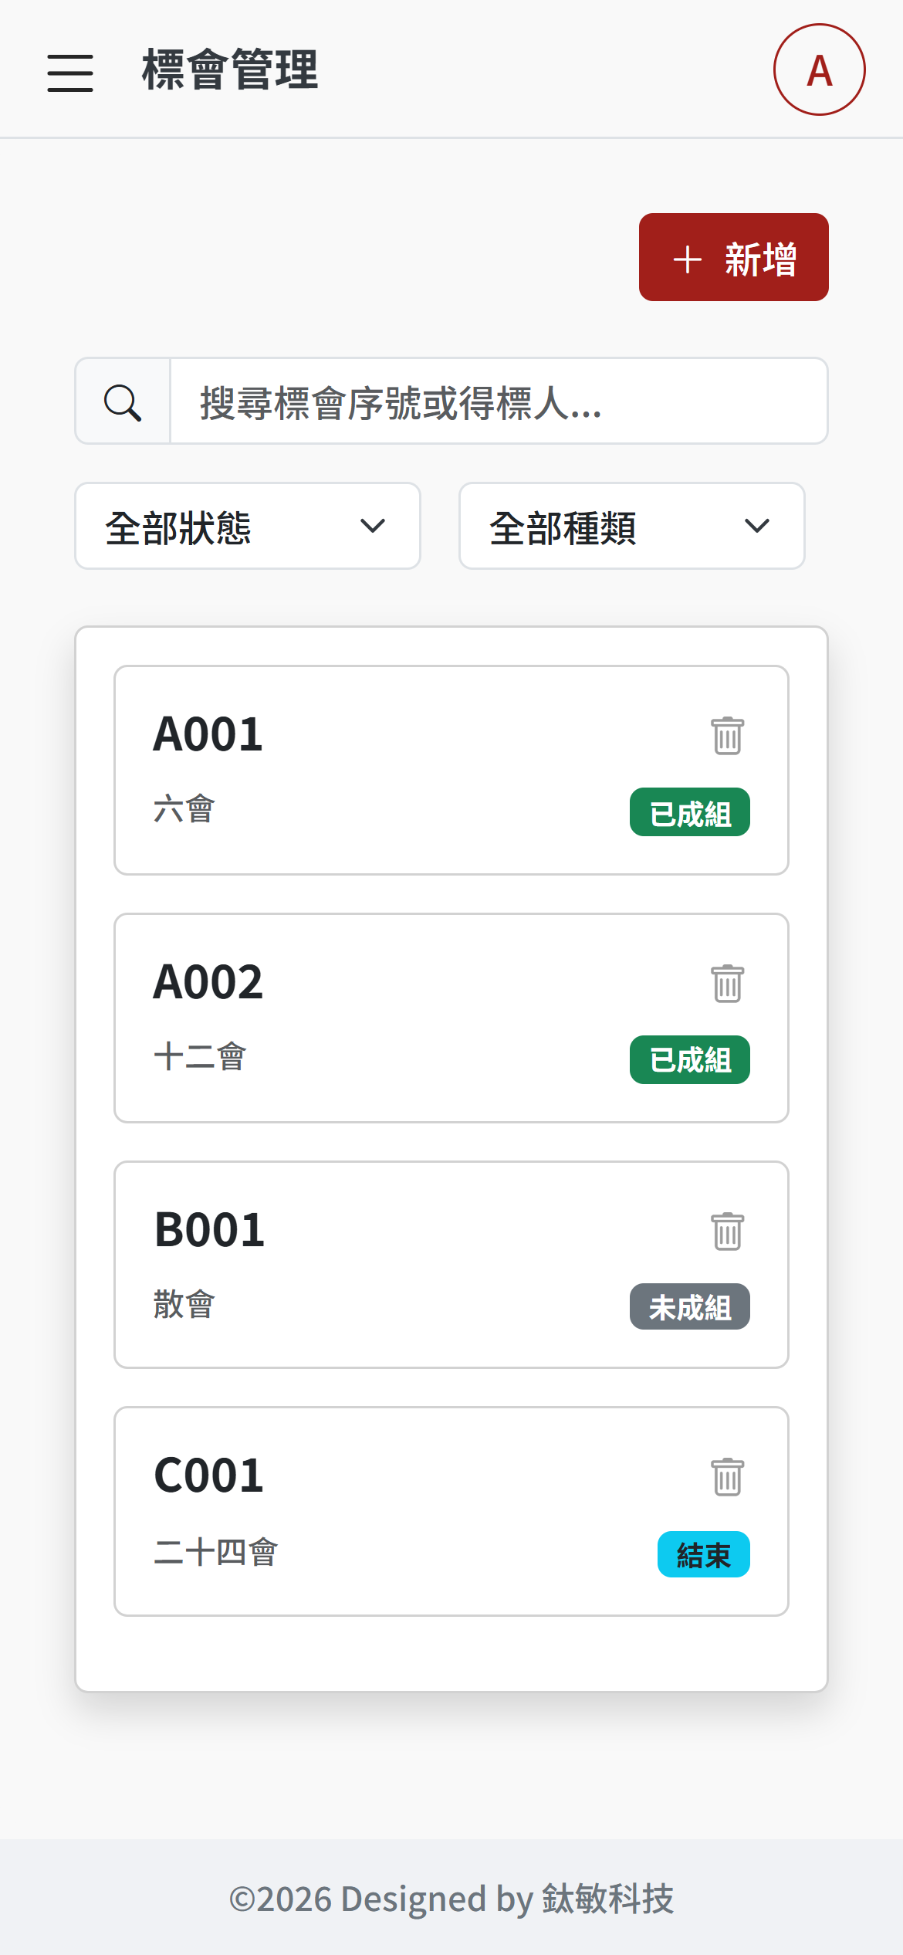

圖 4後台標會管理

* 1. 使用者前台

根據甲方需求，將原則上最大程度保留原始專案之使用者介面，僅做細部畫面微調，如畫面排版、RWD設計等。其餘後端邏輯功能重構，以確保整體系統架構一致性。建議之規劃如下：

* + 1. 首頁

1. 整體排版及RWD設計優化
2. Header修正登入狀態顯示異常問題
3. 實作公告圖片輪播功能(與後台連動)
4. 實作發布公告功能(與後台連動)
5. Footer更換白色logo
   * 1. 註冊及登入頁
6. 實作前台登入功能
7. 實作前台註冊功能
8. 串接LINE ID第三方登入功能(選項)
   * 1. 商會大廳
9. 整體排版及RWD設計優化
10. 顯示未成組標會(與後台連動)
11. 使用者下標功能(與後台連動)
12. 實作使用者參與標會列表功能
    * 1. 會員錢包
13. 實作會員錢包資訊總覽功能
14. 實作轉入註冊點數功能
15. 實作加值功能
16. 實作提領餘額申請功能
17. 實作金流明細列表功能
18. 實作死會明系列表功能
    * 1. 會員資訊
19. 實作變更密碼及變更二級密碼功能
20. 實作參與標會總覽及列表功能
21. 實作邀請碼、分享連結及組織圖功能
22. 實作KYC申請審核功能
    1. 管理者後台

鑒於甲方委任之前廠商所提供的原始碼，後台與前台所使用之技術棧不一致，且多數功能處於未開發狀態，考量系統後續維護性，故建議重構管理者後台功能。

* + 1. 後台登入頁

1. 實作管理者帳號登入功能
2. 實作管理者密碼變更功能
   * 1. 首頁

考量本平台管理者日常維運之需求，主要設計「常用功能」及「待審核案件」兩大區塊，方便管理快速導向頁面。

1. 常用功能：例如標會管理、會員資料、帳務紀錄，點擊後可以直接導向指定頁面
2. 待審核案件：KYC、儲值及提領，顯示各類型案件尚有多少筆案件待審核
   * 1. 內容管理
3. 公告設定：提供新增、編輯、刪除前台的公告資訊
4. 圖片設定：提供新增、編輯、刪除前台的圖片設定
   * 1. 標會管理

用來新增、編輯、刪除標會資訊，讓前台使用者可以進行下標動作。

* + 1. 會員管理

1. 會員資料：查詢本系統會員基本資料
2. 錢包資料：查詢本系統會員錢包資料
3. KYC審核：查詢及審核會員之KYC申請
   * 1. 帳務管理
4. 儲值：查詢及審核會員之儲值申請
5. 提領：查詢及審核會員之提領申請
6. 帳務紀錄：查詢本系統所有類型之帳務紀錄，包含點數、儲值、提領等
7. 專案管理
   1. 工作小組

表 1團隊成員專長與職務

| 編號 | 姓名 | 最高學歷  （學校/系所） | 職稱 | 專長 | 專案工作職務 |
| --- | --- | --- | --- | --- | --- |
| 1 | 李俊彥 | 國立中山大學  資訊管理學系碩士 | 專案經理 | 專案管理、需求分析、系統分析與設計 | 專案經理  系統分析師  測試工程師 |
| 2 | 黃敏傑 | 南臺科技大學  資訊工程系學士 | 技術總監 | 軟體工程、架構分析 | 架構設計師  程式設計師  佈署工程師 |

* 1. 工作項目劃分

依據專案組織圖所示，甲乙雙方專案小組及人員之職責如下：

表 2專案人員工作職掌說明表

|  |  |  |
| --- | --- | --- |
| 1. 單位 | 1. 負責人員 | 1. 工作職掌 |
| 甲方 | 專案負責人 | 1.監督、控制專案進行之績效及品質  2.負責甲乙方之協調工作  3.依據甲方核准之合約範圍完成系統之測試及驗收 |
| 乙方 | 專案經理 | 1.擬定專案管理計畫  2.資源調整及需求申請  3.負責專案執行，依合約監控各項工作  4.確保專案品質符合標準  5.交付客戶項目之審核者  6.負責甲乙方之協調工作  7.定期向甲方專案負責人報告專案進展狀況  8.安排系統驗收事宜 |
| 系統分析師 | 1.訪談及確認使用者需求  2.撰寫PRD文件 |
| 架構設計師 | 1.設計、建立及維護資料庫格式  2.確認程式設計師所開發的程式符合需求  雛型設計 |
| 程式設計師 | 1.依據PRD文件撰寫程式  2.完成程式之撰寫及單元測試 |
| 測試工程師 | 1.執行系統功能測試  2.協助使用者驗收測試 |
| 佈署工程師 | 執行系統建置、部署與更新 |

* 1. 專案管理方式
     1. 專案監控

本專案預計將每雙週舉行一次「內部團隊監控會議」，為協助 貴公司掌握工作進度，每個月至少舉行1次「專案進度會議」說明開發進度。

表 3專案監控項目

| 項次 | 監控項目名稱 | 說明 | 蒐集人員 |
| --- | --- | --- | --- |
| 1 | 時程 | 監控時程績效指標(SPI)是否超出專案目標界定之範圍(SPI小於1等於進度落後)。 | 專案經理 |
| 2 | 專案規模 | 比較專案工作項目估算表中之功能點數估算表與實際專案規模之估算值變化。 | 專案經理 |
| 3 | 預算 | 監控預算績效指標(CPI)是否超出專案目標界定之範圍，CPI小於1等於預算超支。 | 專案經理 |
| 4 | 關鍵人員參與狀況 | 依據專案管理計畫書所界定之參與專案工作相關人員(包含關鍵人員)，由專案經理蒐集訊息並瞭解所有相關人員的參與狀態(含會議出席、工作審查、出勤狀況、加班狀況..等)。 | 專案經理 |
| 5 | 資料管理 | 依專案管理計畫書中資料管理項目及方法，檢視目前資料管理狀態是否如計畫所預期的運行。 | 專案經理 |
| 6 | 專案承諾 | 依據專案管理計畫書所界定之承諾事項，定期檢視外部及內部之承諾狀態。(審查紀錄、合約、會議記錄、承諾書..等) | 專案經理 |
| 7 | 工作產品 | 依據里程碑審查階段執行該階段產出之工作產品是否符合客戶需求 | 專案經理 |
| 8 | 風險 | 由專案經理依專案管理計畫之風險項目評估其風險狀況(風險發生機率的改變、風險優先順序的改變) | 專案經理 |

* + 1. 範圍管理

專案範圍管理攸關專案成功與否，且為專案生命週期每一個階段的重點。專案範圍會受到許多事件或誘發因素的影響或威脅，基於方便起見，統稱為「範圍元素」，包括需求、變更需求、問題、風險、服務需求、動作及問題報告。

由於範圍衍生自「需求」，需求的任何變更、新增、或刪除，幾乎都會影響範圍。在專案週期內，使用者或專案團隊可能會碰到需求臨時需做調整或發生其它突發狀況的問題，問題可能提升為風險，最後導致「變更」。但即使「服務需求」和「問題報告」之公告內容超出專案範圍，基於保固義務或其它服務目的，專案團隊仍會進行追蹤，管理專案範圍及專案生命週期可能發生的任何事件。

* + 1. 品質管理

為確保專案品質，將採用務實且高效的品質管理作法，將品質意識貫徹在開發的每一個環節。

1. 開發流程品質：每一項功能完成後，都會由另一位團隊成員進行審查與基本測試，確保程式碼的穩定性與邏輯正確性；在開發過程中，我們會不斷地進行功能整合與測試。每當新功能加入時，都會同步確認既有功能不受影響，確保系統的整體穩定。
2. 交付前檢核：在系統的每個主要版本交付前，我們會從使用者的角度，對所有功能進行測試，確保操作流程順暢無誤。
3. 問題追蹤與修正：開發過程中發現的問題或待辦事項，都會被清楚地記錄下來，並排定優先順序逐一修正，確保在系統上線時已處於穩定狀態。
4. 使用者驗收 (UAT測試)：系統上線前，仍需由貴公司進行操作測試與確認，確保系統功能確實符合業務需求，作為專案驗收的依據。
   * 1. 風險管理

所有的風險預測均處於不可知的未來想像，由於經驗及判斷所提出的風險管理分析之唯一目的，就是建立一個專案開發策略以處理未來可能遇到的狀況。

對於風險採用預先防範的策略，避免發生才是最佳的對策，對於每一種被專案團隊定義為本計畫列管的風險因素，本計畫都將針對每種狀況提出因應及防範發生的對策，在專案進行中也會針對專案狀態適時調整對策以因應最真實的環境所應進行的管理。如下表所示。

表 4專案風險及回應計畫

| 風險種類 | 風險項目 | 風險優先等級  H/M/L | 風險回應方式  A/T/M/C | 風險回應計劃 | 負責人 | 啟動時機 |
| --- | --- | --- | --- | --- | --- | --- |
| 專案上的風險 | 專案需求的變更不斷的產生 | H | A | 需求分析與確認過程必須詳盡的規劃在需求規格書與使用案例中，在專案執行過程中依據本公司之需求變更管理流程做好紀錄與管制 | 專案經理  需求分析師 | 客戶提出需求變更時 |
| 上線實際測試時程可能安排過短，無足夠時間進行調整與優化 | M | M | 落實安排上線程序 | 專案經理 | 測試確認上線時程小於1個月 |
| 專案資源與工作分派的不適當 | M | M | 透過雙週進度報告，隨時掌控工作進度，並隨時修改進度計畫，保持計畫的彈性 | 專案經理 | 進度明顯與計畫進度偏離超過10%，則必須進行計劃基準的異動 |
| 技術上的風險 | 技術成熟度的風險 | M | M | 使用最新技術時，一定作過完整的測試評估報告，同時亦留意吸收最新技術的演進並引進合宜的作法確保系統運作的順暢，並經甲方專案負責人許可。 | 架構設計師 | 運用新技術時。 |

註1：風險優先等級(H/M/L)：H>M>L (High>Middle>Low)

註2：風險回應方式A/T/M/C：A:Avoid規避 T:Transfer轉移 M:Mitigatiom減輕 C:Acceptance承擔

* 1. 專案驗收方式

乙方函請甲方驗收時，原則上由甲方驗收小組確認本作業採目視方式進行系統之功能驗收，以確定系統符合本專案所列之功能，且各項交付項目均已完成後，方為驗收合格。驗收期限以乙方函請甲方勘驗日起算，以一個月為限，若甲方未以書面表示任何異議，則期滿後視為驗收通過。驗收完成後，乙方提供「專案驗收單」請甲方簽收，專案驗收單亦可採用甲方行政程序之驗收表單。

* 1. 需求異動之管理

任何經過甲方核准的文件，如果要做適當之變更，亦需要經過甲方專案負責人與乙方之專案經理共同仔細審核。有必要時，雙方得指派適當人選研究變更是否適當，再行審核。核准變更文件之同時，得同時產生協議，此皆視為合約修訂之項目。

專案進行中雙方皆可要求變更工作內容，甲方專案負責人與乙方之專案經理有共同責任仔細審核任何之更改。但更改功能需求將會造成時間與成本之改變，影響可能極為深遠，故應遵循以下之約定：

1. 需求階段：此階段將產出系統前端介面雛型，作為雙方對於需求共識之確認，每個頁面最多提供免費2次的介面修改。
2. 開發階段：完成測試環境建置後，若甲方在先期測試過中要求變更需求，在專案總時數之10%內的工作項目為免費範圍。
4. 交付時程與成本分析
   1. 交付時程

本專案預計於簽約次日起6個月內，分階段執行相關工作並辦理項目查核以如期完成，各階段主要交付項目、檢核標準與期限如表 5所示。

表 5工作時程與重要查核點清單

|  |  |  |  |
| --- | --- | --- | --- |
| 1. 期別 | 1. 交付項目 | 1. 檢核標準 | 1. 期限 |
| 簽約 | 資訊服務採購契約 | 1.雙方完成合約用印  2.支付10%專案金額 | 契約交付後  10日內 |
| 需求 | 1.PRD文件  2.系統雛型示意 | 1.甲方簽回文件確認單  2.支付30%專案金額 | 完成簽約階段後  1個月內 |
| 開發 | 1.完成主要功能開發  2.提供系統測試環境  3.提交驗收申請 | 1.乙方完成PRD文件所訂之功能項目  2.支付30%專案金額 | 完成需求階段後  3個月內 |
| 上線 | 1.辦理UAT測試及驗收  2.系統正式上線  3.交付系統原始碼 | 1.乙方完成系統上線  2.支付30%專案金額 | 完成簽約階段後  1個月內 |

* 1. 專案成本

表 6專案成本估價表

|  |  |  |  |  |
| --- | --- | --- | --- | --- |
| 1. 系統開發 | | | | |
| 1. 工作項目 | 1. 專案管理 2. (人天) | 1. 程式設計 2. (人天) | 1. 品質確保 2. (人天) | 1. 費用 |
| 前台-首頁 | 0.5 | 2 | 1 | 15,134 |
| 前台-註冊及登入頁 | 0.5 | 3 | 1.5 | 21,620 |
| 前台-商會大廳 | 1 | 4 | 2 | 30,268 |
| 前台-會員錢包 | 1 | 4 | 2 | 30,268 |
| 前台-會員資訊 | 0.5 | 3 | 1.5 | 21,620 |
| 後台-登入頁 | 1.5 | 6 | 3 | 45,402 |
| 後台-首頁 | 1 | 4 | 2 | 30,268 |
| 後台-內容管理 | 1 | 6 | 3 | 43,240 |
| 後台-標會管理 | 1.5 | 8 | 4 | 58,374 |
| 後台-會員管理 | 1.5 | 8 | 4 | 58,374 |
| 後台-帳務管理 | 1.5 | 8 | 4 | 58,374 |
| 合計(95.5人天) | | | | **412,942** |
| 1. **雲端伺服器租賃** | | | | |
| 測試環境主機(租用一年) | | | | 13,200 |
| 正式環境主機(租用一年) | | | | 18,000 |
| 託管維護費用(一年) | | | | 保固期免收 |
| 合計 | | | | **31,200** |
| 1. **總計** | | | | |
| 營業稅5% | | | | 22,207 |
| 專案含稅總金額 | | | | ~~466,349~~ |
| **優惠價新台幣 450,000元整(含稅)** | | | | |

* 1. 計費標準

建置費之計費標準乃以中華民國資訊軟體協會114年度「資訊委外服務人員計價參考要點」之「軟體開發及程式設計師」作為本案之計費準則。資訊參考網址：<https://www.cisanet.org.tw/News/Detail/6123>

1. 保固及系統維護計畫

本公司為使系統得以順利運轉並保障系統使用單位的權益，免費提供系統保固與技術支援的服務。在專案執行期間提供系統使用單位資訊化諮詢及資訊系統更新、操作、障礙排除與問題釋疑的處理或協助。

* 1. 保固內容
     1. 維護與保固期限

保固期限自專案驗收合格翌日起一年內，並提供單一聯繫窗口，負責連繫、處理及回覆保固相關事宜。

* + 1. 維護與保固對象

互助會平台系統。

* + 1. 維護與保固範圍

1. 合約範圍內之應用系統及程式作業技術，系統用戶諮詢服務與應用系統輔導。
2. 合約範圍內之應用系統及程式無法正常運作問題之排除、修正及除錯。

* 1. 服務方式
     1. 電話諮詢服務

本公司設立聯繫窗口，負責連繫、處理及回覆保固及技術支援相關事宜，無論系統用戶對系統操作有任何問題，本公司可以電話、通訊軟體或e-mail方式解答系統用戶的問題，相關負責聯絡人資訊如下：

1. 李俊彥

* 電話：0938766349
* 電子郵件：cyli161688@gmail.com

1. 黃敏傑

* 電話：0917833311
* 電子郵件：magic31469@gmail.com
  + 1. 線上問題解決

若系統用戶在正常操作時發生問題，本公司可視問題情況，以電腦遠端連線方式服務

1. 使用單位之伺服器以固定IP對外連線時，本公司將以遠端登入模式，即時進行系統的偵錯與修改。
2. 使用單位之伺服器以虛擬IP對外連線時，本公司將藉由遠端桌面軟體（如TeamViewer、Anydesk），即時進行系統的偵錯與修改，或直接操作教學。

* 1. 保固期滿維運和諮詢服務費用估算

於專案保固期屆滿後，本公司仍可持續提供維護服務，相關服務項目與計價方式規劃表 7保固期滿維運和諮詢服務費用計費表

表 7保固期滿維運和諮詢服務費用計費表

|  |  |  |  |
| --- | --- | --- | --- |
| 維護項目 | | 計費方式 | 備註 |
| 系統維修 | 1. 系統故障排除 | 1. $1,000/小時 | 1. 1.報價不含硬體維護費用。 2. 2.差旅交通費另計。 |
| 1. 資料庫備份設定 | 1. $2,500/次 | 1. 差旅交通費另計。 |
| 1. 資料庫還原設定 | 1. $2,500/次 | 1. 1.申請單位需提供資料庫備份檔案，以利還原設定作業。 2. 2.差旅交通費另計。 |
| 教育訓練 | 1. 操作系統教學 | 1. $8,000/次 | 1. 1.報價不含教學場地租用費。 2. 2.提供教材電子檔案。 3. 3.差旅交通費另計。 |
| 雲端伺服器租賃費用 | 1. 雲端伺服器租賃費用 | 1. 另計 | 1. 依實際租用規格計算 |

* 1. 維護費用計價方式

保固期滿，以本案系統功能開發費用450,000的12%計算，為54,000元。